Επανάληψη στον πολλαπλασιασμό και διαίρεση μέχρι το 100- ΦΥΛΛΟ ΕΡΓΑΣΙΑΣ Γ’

- Λύσε προσεκτικά τις πιο κάτω μαθηματικές προτάσεις:
4 Χ 30=…… 8 Χ 4=…… 5 Χ 10=…… 9 Χ 9=……
70 ÷ 7=…… 54 ÷ 9=…… 45 ÷ 5=…… 81 ÷ 9=……
5 Χ 7=…… 3 Χ 80=…… 6 Χ 2=…… 4 Χ 6=……
15 ÷ 3=…… 49 ÷ 7=…… 16 ÷ 2=…… 36 ÷ 9=……
10 :10=…… 7 Χ 3=…… 0 Χ 100=…… 6 Χ 8=……
100 ÷ 2=…… 40 ÷ 5=…… 63 ÷ 7=…… 12 ÷ 3=……
9 Χ6 =…… 6 Χ 7=…… 4 Χ 9=…… 8 Χ 8=……
32 ÷ 8=…… 42 ÷ 7=…… 60 ÷ 6=…… 20 ÷ 10=……
8 Χ 9=…… 9 Χ 3=…… 6 Χ 4=…… 8 Χ 6=……
20 ÷ 5=…… 90 ÷ 3=…… 64 ÷ 8=…… 40 ÷ 5=……
9 Χ 4=…… 9 Χ 7=…… 8 Χ 7=…… 3Χ 8=……
100 ÷ 10=…… 60 ÷ 6=…… 80 ÷ 8=…… 54 ÷ 6=……
7 Χ 8=…… 7 Χ 0=…… 7 Χ 9=…… 4 Χ 7=……
90 ÷ 1=…… 20 ÷ 2=…… 42 ÷ 6=…… 14 ÷ 2=……
4 Χ 70=…… 30 Χ 2=…… 2 Χ 20=…… 0 Χ 40=……
81 ÷ 9=…… 72 ÷ 8=…… 18 ÷ 3=…… 72 ÷ 8=……
3 Χ 6=…… 2 Χ 50=…… 2 Χ 40=…… 9 Χ 90=……
Ονοματεπώνυμο:………………………............................................ Τάξη:………
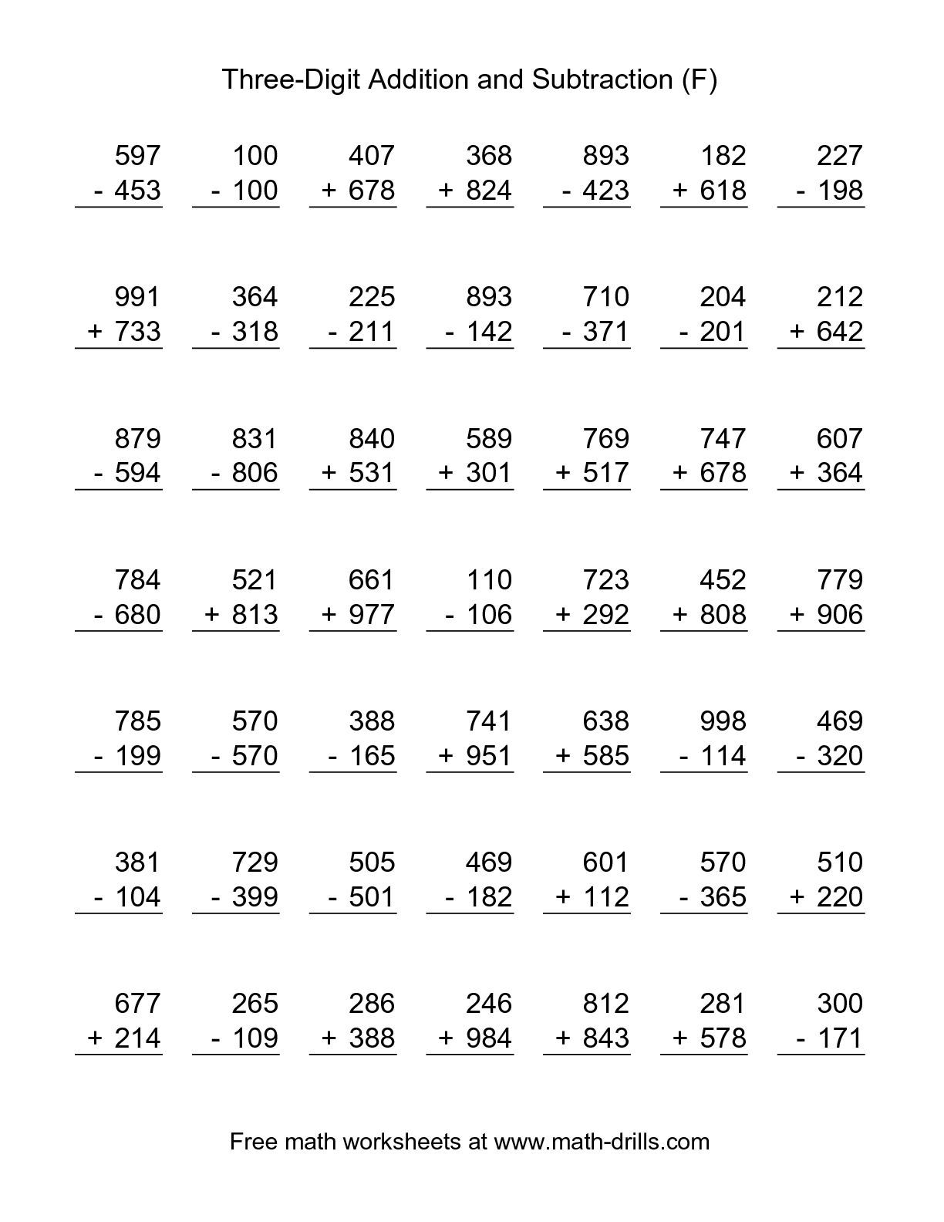
Eπανάληψη στην πρόσθεση και αφαίρεση τριψήφιων αριθμών- Φύλλο εργασίας Δ

€

Ον
Ονοματεπώνυμο:…………………………………………………………………………………………………………………………..

